**TD n 01**

**Généralité sur la microbiologie**

**Définition :**

La microbiologie est une sous-discipline de la biologie basée sur l'étude des micro-organismes et des relations avec leur environnement.

La microbiologie c'est la science qui étudie les organismes microscopiques, cette science est divisée en plusieurs branches, en fonction du type de « microbe » étudié.

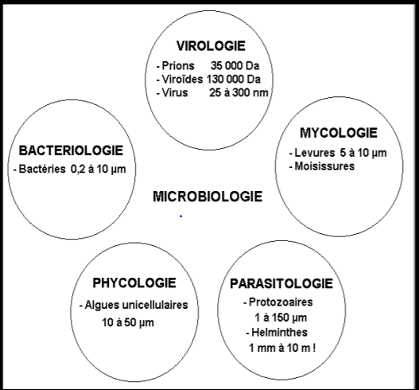

La microbiologie consiste à étudier les micro-organismes (virus, champignons, bactéries, algues ...) qui sont microscopiques. Le microbiologiste analyse leurs relations avec l'environnement, leur reproduction, leurs actions... Le fruit de ses recherches peut servir à l'élaboration de médicaments car certains de ces micro-organismes peuvent être nuisibles.  
On compte en tout **7 branches de la microbiologie** (qui est elle-même un sous-domaine de la biologie) : la bactériologie, la mycologie, la parasitologie, l'immunologie, la virologie, la génétique et la biotechnologie.

**Place des micro-organismes dans le monde vivant :**

Depuis leur découverte par Anthony van Leeuwenhoeck, la place des bactéries dans le monde vivant a beaucoup évoluée. Le botaniste suédois Carl van Linné (1735), élabora une première classification des organismes vivants en deux règnes Plantae et Animalia. En 1857, Karl van Nägeli proposa de classer les bactéries et les champignons dans le règne des Plantes.

1. **Classification de Haeckel En 1866**, E. Haeckel divise le monde vivant en trois règnes, le règne animal, le règne végétal et le règne des protistes qui rassemble les algues, les protozoaires, les champignons et les bactéries.
2. **Classification de Copeland :** En 1938, H.F. Copeland sépare le règne des bactéries (ou "Monera") de celui des protistes.
3. **Classification de Whittaker :** En 1959, R.H. Whittaker individualise celui des champignons. La proposition de R.H. Whittaker (Animal, Végétal, Champignons, Protistes et "Monères") a été largement acceptée par la communauté scientifique.
4. **Distinction entre cellules eucaryotes et procaryotes selon E. Chatton :** Dès les années 1930, E. Chatton avait nettement opposé deux types de cellules au sein du monde vivant, la cellule eucaryote dont, le noyau est entouré d'une membrane et qui renferme un certain nombre d'organites cellulaires et la cellule procaryote dont le noyau ne possède pas de membrane. Bien qu'ils soient incompatibles, les points de vue de E. Chatton et de R.H. Whittaker ont coexisté pendant longtemps.
5. **Classification selon Murray : En 1968**, R.G.E. Murray formalise les propositions de E. Chatton et divise le monde vivant en deux règnes, celui des "Eucaryotae" et celui des "Procaryotae" (ou "Monera"). Au sein du règne des Procaryotae, N.E. Gibbons et R.G.E. Murray distinguaient quatre divisions :

-La division des "Gracilicutes" : regroupant les bactéries dont la paroi a la structure des bactéries à Gram négatif.

- La division des "Firmicutes" : regroupant les bactéries dont la paroi a la structure des bactéries à Gram positif.

-La division des "Tenericutes" : rassemblant les bactéries dépourvues de paroi.

- La division des "Mendosicutes" : correspondant aux archaebactéries.